Program jest implementacją metody Newtona. Testujemy go na funkcji:

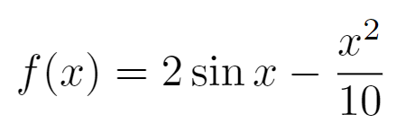

której pochodne to:

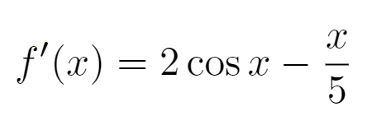

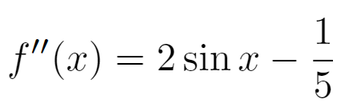

function [x,fx]=Newton(x0,maxit,es)

    for i=1:maxit

        xold=x0;

        x0=x0-df(x0)/ddf(x0);

        e=abs((x0-xold)/x0);

        fprintf("%d %g %g %g %g\n",i,x0,df(x0),ddf(x0),e);

        if e<es break end

    end

    x=x0;

    fx=f(x);

end

function y=f(x)

    y=2\*sin(x)-x^2/10;

end

function y=df(x)

    y=2\*cos(x)-x/5;

end

function y=ddf(x)

    y=-2\*sin(x)-0.2;

end

% octave:5> [x,fx]=Newton(2.5,5,0.00001)

% 1 0.995082 0.889853 -1.87761 1.51236

% 2 1.46901 -0.0905823 -2.18965 0.322618

% 3 1.42764 -0.000197339 -2.17954 0.0289767

% 4 1.42755 -1.16979e-09 -2.17952 6.34245e-05

% 5 1.42755 -1.11022e-16 -2.17952 3.75972e-10

% x =  1.4276

% fx =  1.7757